HTML考试
第1题 判断正误（30分，每题3分）

（1）HTML标记符的属性一般不区分大小写。（对）
（2）网站就是一个链接的页面集合。（对）

（3）将网页上传到Internet时通常采用FTP方式。（对）
（4）所有的HTML标记符都包括开始标记符和结束标记符。（错）
（5）用H1标记符修饰的文字通常比用H6标记符修饰的要小（错）。

（6）B标记符表示用粗体显示所包括的文字。（对）
（7）GIF格式的图象最多可以显示256种颜色。（对）

（8）HTML表格在默认情况下有边框。（错）
（9）创建图象映射时，理论上可以指定任何形状作为热点。（对）

（10）指定滚动字幕时，不允许其中嵌入图象。（错）

第2题 单选题（40分，每题4分）

（1）WWW是 的意思。答案：B
A．网页 B．万维网 C．浏览器 D．超文本传输协议
（2）在网页中显示特殊字符，如果要输入“<”，应使用_________。答案：D
A．lt; B．&Lt; C．&lt D．&lt;

（3）以下有关列表的说法中，错误的是： 。 答案：D
A．有序列表和无序列表可以互相嵌套。
B．指定嵌套列表时，也可以具体指定项目符号或编号样式。
C．无序列表应使用 UL 和 LI 标记符进行创建。
D．在创建列表时，LI 标记符的结束标记符不可省略。

（4）以下关于FONT标记符的说法中，错误的是： 答案：D
A．可以使用 color 属性指定文字颜色。
B．可以使用 size 属性指定文字大小（也就是字号）。
C．指定字号时可以使用 1~7 的数字。
D．语句 <FONT size="+2">这里是2号字</FONT> 将使文字以2号字显示。

（5）以下关于JPEG图像格式中，错误的是： 答案：B
A．适合表现真彩色的照片。
B．最多可以指定1024种颜色。
C．不能设置透明度。
D．可以控制压缩比例。
（6）如果要在表单里创建一个普通文本框，以下写法中正确的是： 。 答案：A
A．<INPUT>
B．<INPUT type="password">
C．<INPUT type="checkbox">
D．<INPUT type="radio">
（7）以下有关表单的说明中，错误的是： 。 答案：C
A．表单通常用于搜集用户信息。
B．在 FORM 标记符中使用 action 属性指定表单处理程序的位置。
C．表单中只能包含表单控件，而不能包含其他诸如图片之类的内容。
D．在 FORM 标记符中使用 method 属性指定提交表单数据的方法。
（8）在指定单选框时，只有将以下 属性的值指定为相同，才能使它们成为一组。答案：B

A．type B．name C．value D．checked
（9）创建选项菜单应使用以下标记符： 。 答案：A
A．SELECT 和 OPTION
B．INPUT 和 LABEL
C．INPUT
D．INPUT 和 OPTION
（10）以下有关按钮的说法中，错误的是： 。答案：B
A．可以用图像作为提交按钮。
B．可以用图像作为重置按钮。
C．可以控制提交按钮上的显示文字。
D．可以控制重置按钮上的显示文字。

第3题 上机题（30分）
1、编写出实现如图所示页面效果的关键html代码。其中，A、B、C、D、E均为默认字号和默认字体，并且加粗显示，它们都位于各自单元格的正中间，A单元格的高度为200像素，B单元格的高度为100像素，C单元格的宽度为100像素，高度为200像素。（15分）
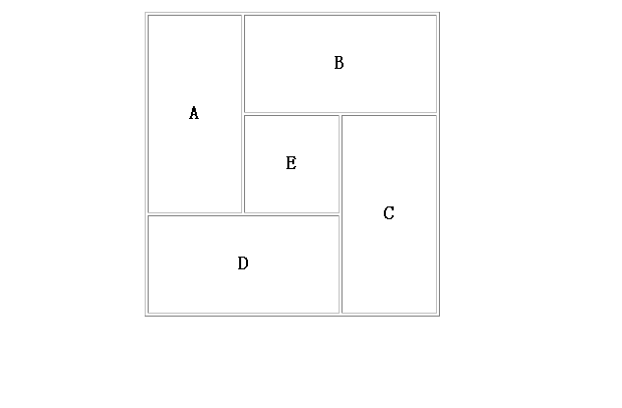
答题要点（标记符是否大小写没有关系）：

<table width=300 border="1" align=center>
<tr>

<td rowspan="2" align="center">
<b>A</b>
<td colspan="2" height="100" align="center">
<b>B</b>
<tr align="center">

<td height="100">
<b>E</b>

<td rowspan="2">
<b>C</b>

<tr align=center>
<td colspan="2" height="100">

<b>D</b>
</td>

</tr>
</table>
评分要点：（不一定要与参考答案完全一致，只要最后能显示出效果即可。）
（1）正确地写出了表格的行列结构，给4分。
（2）正确地设置了表格各单元格大小，给2分。
（2）设置了表格的边框和居中对齐，给2分。
（3）设置了表格行或单元格的水平居中（垂直居中不用设置，如果设置了也不加分），给1分。
（4）正确地指定了粗体，给1分。

2、请完成下图所示的页面效果。（15分）
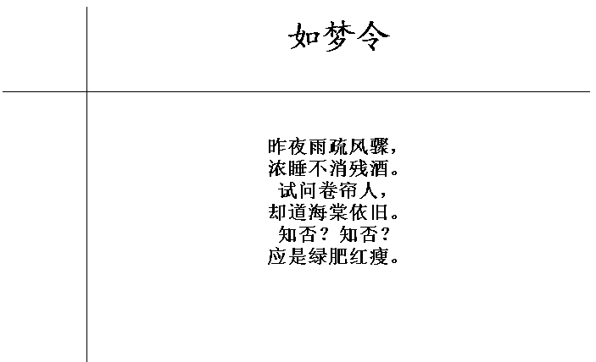
<TABLE cellspacing=0 cellpadding=0 align="center">

<TR height="100">
<TD width="100">&nbsp;
<TD width="1" bgcolor=black>
<TD width="600"><H1 align="center"><FONT face="楷体_gb2312">如梦令</FONT></H1>
<TR height="1">
<TD colspan="3" bgcolor=black>
<TR height="600">
<TD width="100">&nbsp;
<TD width="1" bgcolor=black>
<TD width="600" align="middle" valign="top"><H3><BR><BR>昨夜雨疏风骤，<BR>浓睡不消残酒。<BR>试问卷帘人，<BR>却道海棠依旧。<BR>知否？知否？<BR>应是绿肥红瘦。</H3>
</TABLE>

